**LAPORAN PROJECT AKHIR**

**“ SISTEM PEMBUKA PINTU OTOMATIS MENGGUNAKAN DETEKSI MASKER”**



**DISUSUN OLEH:**

**SYAUGI SALIM AMAR (E41190510)**

**WAHYU DIAN PRATIWI (E41190280)**

**HENRY MURDIFUL U.H.P (E41190654)**

**MOH. SYAIFUDIN (E41190532)**

**Proyek Workshop Sistem Cerdas**

**Program Studi D4 Teknik Informatika**

**Jurusan Teknologi Informasi**

**Politeknik Negeri Jember**

**Tahun 2021**

**DAFTAR ISI**

BAB I 3

PENDAHULUAN 3

1.1. Latar Belakang 3

1.2. Pustaka 4

1.2.1. Haar Features 4

1.2.2. OpenCV 5

1.2.3. Integral Image 5

BAB II 6

RANCANGAN 6

2.1. Data 6

2.2. Rancangan Sistem 6

BAB III 8

HASIL 8

DAFTAR PUSTAKA 9

# BAB I

# PENDAHULUAN

## **Latar Belakang**

Penyakit *coronavirus* (COVID-19) dikategorikan sebagai pandemic oleh Organisasi Kesehatan Dunia (WHO). Saat ini, jumlah penderita jumlah penderita COVID-19 di Indonesia terus meningkat, dimana data terakhir menunjukan ada lebih dari300.000 orang yang terkonfirmasi positif. Menurut Pusat Pengendalian dan Pencegahan Penyakit (CDC), gejala-gejala COVID-19 bisa sangat ringan hingga berat, termasuk diantaranya; demam hingga 38°C, batuk, dan sesak nafas. COVID- 19 lebih dari sekedar krisis kesehatan, karena memberikan imbas pada krisis kemanusiaan, ekonomi dan sosial (Sheikhi et al., 2020). Selain berimbas di ekonomi, sosial dan kemanusiaan juga berimbas ke bidang pendidikan.

Saat ini di dunia pendidikan masih melaksanakan pembelajaran via online atau bisa disebut dengan daring dikarenakan pandemi COVID-19. Baik dari tingkat PAUD, TK/RA, SD/MI, SMP/MTS, SMA/SMK, Universitas maupun Perguruan Tinggi saat ini merasakan dampak dari COVID-19.

Pemerintah Pusat dengan memasuki era *new normal* mulai membuka aktifitas di sekolah dan Universitas dengan memperketat penerapan protokol kesehatan anjuran 3 M yaitu Mencuci tangan dengan sabun. Memakai Masker, dan menjaga jarak. Anjuran 3M ini kini ditambah menjadi 5 M yaitu Menjauhi kerumunan dan Membatasi Mobilitas. Hal ini menjadi penting bagi Pemerintah mewajibkan seluruh masyarakat Indonesia untuk mengenakan masker saat beraktivitas di luar, karena penyebaran COVID-19 dipengaruhi tingginya mobilitas masyarakat.

Oleh karena itu, penelitian ini mengambil judul “Sistem Pembuka Pintu Otomatis Menggunakan Deteksi Masker” yang diharapkan dapat meminimalisir penyebaran virus *covid-19* dimasa sekarang ini.

## **Pustaka**

### **OpenCV**

OpenCV (Open Source Computer Vision Library) merupakan sebuah perpustakaan visi komputer yang bersifat terbuka (open source). (Nidhi, 2015). Perpustakaan OpenCV dapat dituliskan kedalam beberapa bahasa pemograman seperti C, C++, Python, Ruby, Matlab, dan bahasa pemrograman lainnya, dan berjalan pada sistem operasi Linux, Windows, Mac OS. Pustaka OpenCV berisi fungsi matematika tingkat lanjut, fungsi pemrosesan gambar.

* + 1. **Python**

Python Python adalah bahasa pemrograman yang memungkinkan programmer menulis lebih sedikit baris kode dan membuatnya lebih mudah dibaca (Pane, S.F., 2020). Python termasuk bahasa pemograman yang mudah dipelajari karena sintaks yang jelas, dapat dikombinasikan dengan penggunaan modul siap pakai, dan struktur data tingkat tinggi yang efisien (Zulkhaidi dkk., 2020). Bahasa pemrograman ini dibuat oleh Guido van Rossum pada tahun 1991 dan dikembangkan lebih lanjut oleh Python Software Foundation. Python dirancang dengan penekanan pada keterbacaan kode, dan sintaksnya memungkinkan programmer untuk mengekspresikan konsep mereka dalam baris kode lebih sedikit. Python memiliki fitur scripting dan menggunakan banyak perpustakaan canggih seperti Numpy, Matplotlib, dan OpenCV.

* + 1. **Cascade Classifier**

Karakteristik dari Haar Cascade adalah adanya klasifikasi bertingkat (cascade classifier). Klasifikasi pada algoritma ini terdiri dari beberapa tingkatan dan tiap tingkatan mengeluarkan subcitra yang diyakini bukan wajah. Hal ini dilakukan karena lebih mudah untuk menilai subcitra yang bukan wajah daripada menilai apakah subcitra tersebut berisi wajah.

Setiap subwindows dibandingkan dengan setiap fitur di setiap stage. Jika tidak mencapai target maka subwindows akan bergerak ke subwindows berikutnya dan melakukan perhitungan yang sama dengan proses sebelumnya. Pada proses selanjutnya didapat hasil yaitu subwindows yang terdeteksi sebagai wajah dan berlanjut ke subcitra berikutnya. Sampai pada akhirnya didapat kandidat kuat yang terdeteksi sebagai wajah.

* + 1. **Convolutional Neural Netwok (CNN)**

CNN adalah arsitektur jaringan syaraf tiruan yang lebih efektif untuk klasfikasi citra. Konsep utama CNN sendiri terdapat pada operasi konvolusi yang dimiliknya, dimana suatu citra akan diektrasi setiap fiturnya agar terbentuk beberapa pola yang akan lebih mudah untuk diklasifikasi. Teknik ini dapat membuat fungsi pembelajaran gambar menjadi lebih efisien untuk diimplementasikan.

# BAB II

# RANCANGAN

## **Data**

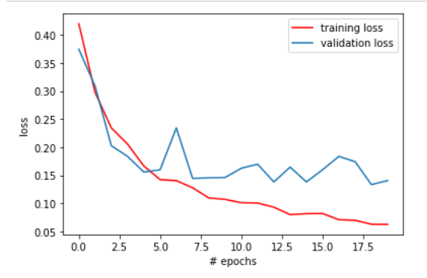

Gambar 1. Grafik Kegagalan Dari Data Training

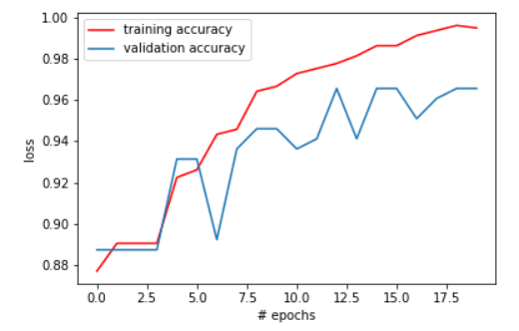

Gambar 2. Grafik Akurasi Dari Data Training

## **Rancangan Sistem**

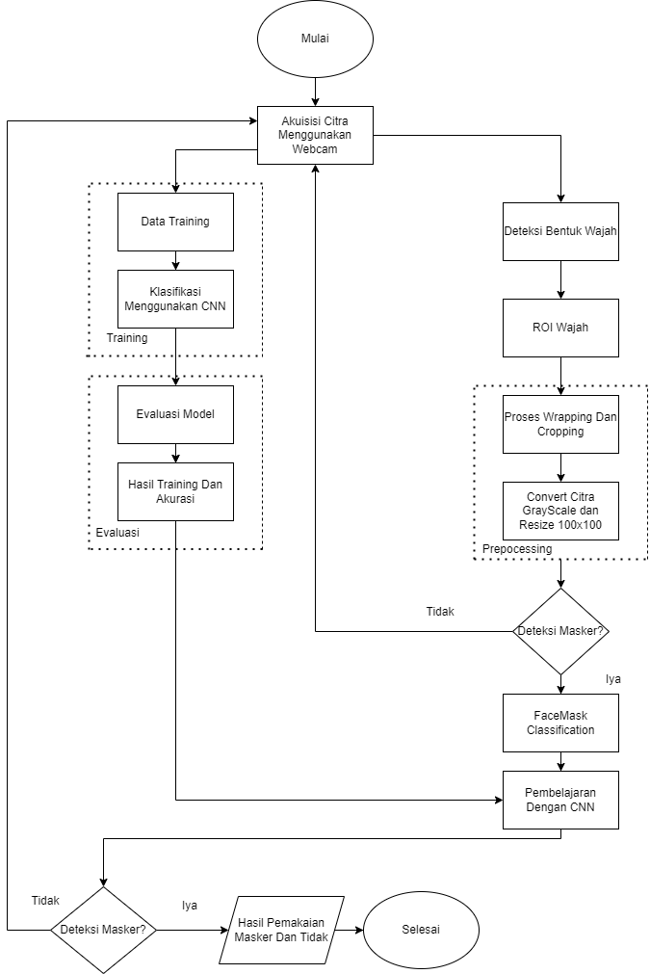

Gambar 3 Flowchart Sistem CNN

Gambar 3 diatas merupakan rancangan Sistem Deteksi Pemakaian Masker mulai dari tahap akuisisi pada citra, proses pembelajaran dataset wajah, deteksi masker, pengenalan pemakaian masker pada wajah, dan proses klasidikasinya dibawah ini:

1. Deteksi Wajah merupakan objek utama yang akan dikenali. Sebelum melakukan proses deteksi masker wajah, data wajah akan dilakukan proses pengenalan terlebih dahulu dengan memberikan label. Dengan pengumpulan data terlebih dahulu, yaitu 2 folder yaitu positif citra dan negative citra yang dilakukan secara manual.
2. Kemudin pada tahapan pengolahan data melakukan proses labelling pada negative image wajah dengan bertujuan untuk mendapatkan ROI yang akan di deteksi. Dan kemudian pada tahap training dilakukan bounding box wajah menggunakan cascade object detector.
3. Melakukan Prepocessing yaitu melakukan wrapping dan cropping citra terlebih dahulu. Kemudian melakukan convert citra dan merisize citra dengan ukuran 100x100.
4. Jika Prepocessing telah selesai dilakukan, maka selanjutnya melakukan deteksi masker. Ketika masker sukses terdeteksi maka akan diklasifikasi masker.
5. Pada tahan Training menggunakan metode CNN menggunakan dataset wajah menggunakan masker dan tidak menggunakan masker yaitu 1124 *image* untuk diuji akurasi dari dataset masker dan non masker. Proses selanjutnya adalah training menggunakan jaringan yang sudah di training atau di latih sebelumnya untuk mengetahui akurasi pada dataset tersebut menggunakan transfer learning dengan layer sebagai berikut.

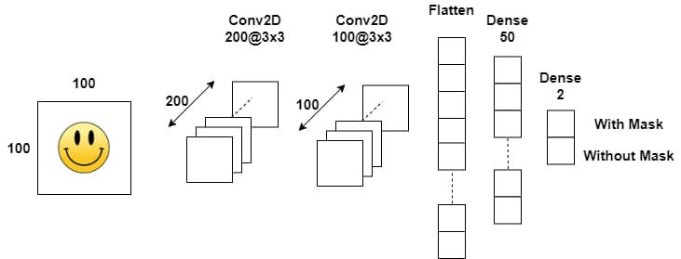

1. Selanjutnya dilakukan proses pembelajaran atau yang disebut dengan training pada dataset wajah yang telah diolah sebelumnya.
2. Setelah proses pembelajaran CNN selesai maka selanjutnya mendeteksi ulang masker. Ketika masker terdeteksi maka hasilnya akan muncul memakai masker, tidak memakai masker, maupun tidak terdeteksi wajah.

# BAB III

# HASIL

**3.1. Software**

3.1.1. Visual Studio Code

Visual studio Code merupakan aplikasi cross platform yang dapat digunakan berbagai sitem operasi seperti windows, Linux, dan Mac OS. VS Code termasuk software yang ringan namun kuat editor sumbernya dengan deskop. Menggunakan berbagai macam bahasa pemprograman seperti Java, JavaSkrip, Go, C++, dan masih banyak yang lainnya.

3.1.2. Jupyter Notebook

**Jupyter** adalah organisasi non-profit untuk mengembangkan software interaktif dalam berbagai bahasa pemrograman. **Notebook** adalah satu software buatan Jupyter, adalah aplikasi web open-source yang memungkinkan Anda membuat dan berbagi dokumen interaktif yang berisi kode live, persamaan, visualisasi, dan teks naratif yang kaya.

**3.2. User Interface**

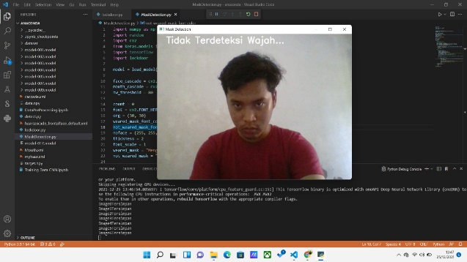

Gambar 4. Wajah Tidak Terdeteksi

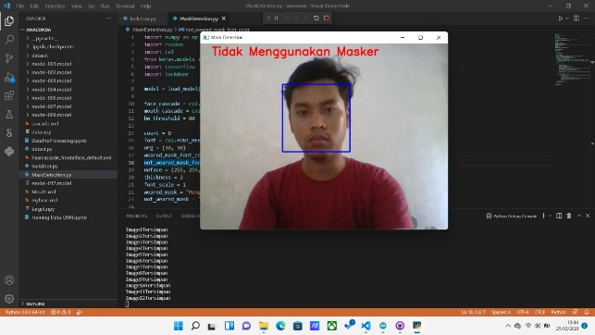

Gambar 5. Wajah Ketika Terdeteksi Tidak Menggunakan Masker

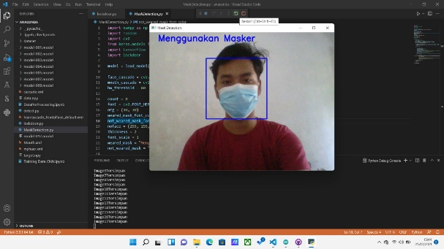

Gambar 6. Wajah Ketika Terdeteksi Menggunakan Masker

**3.3. Code**

**Data Prpocessing**

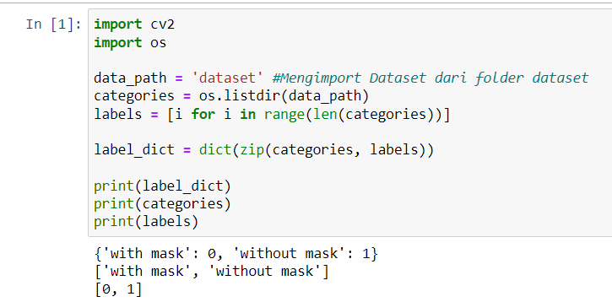

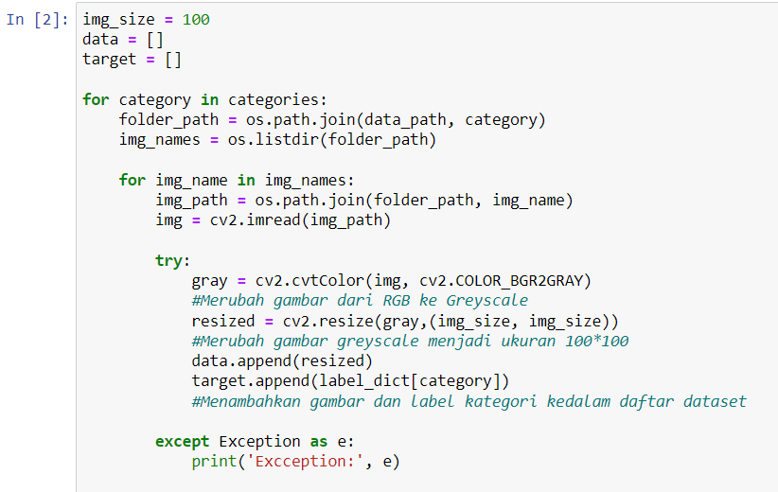

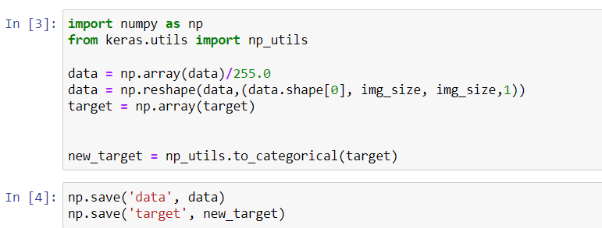

**Data Training**

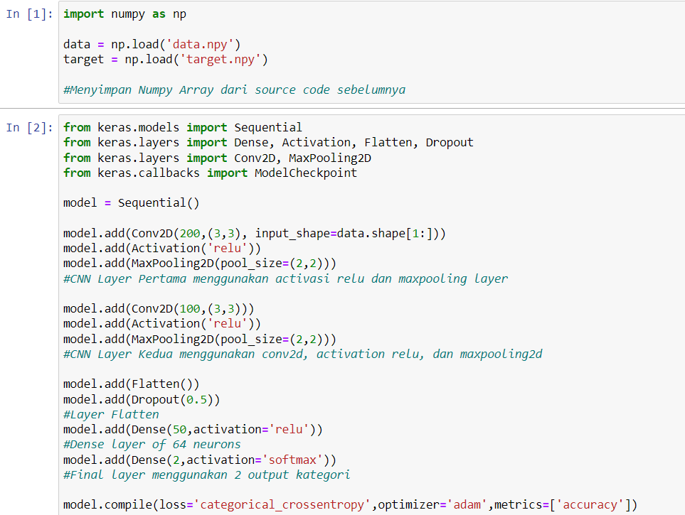

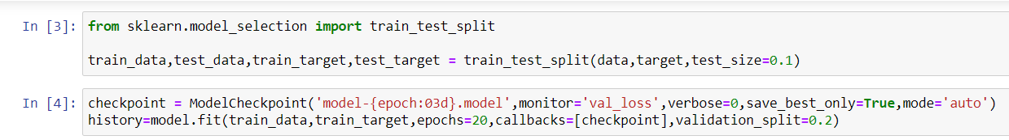

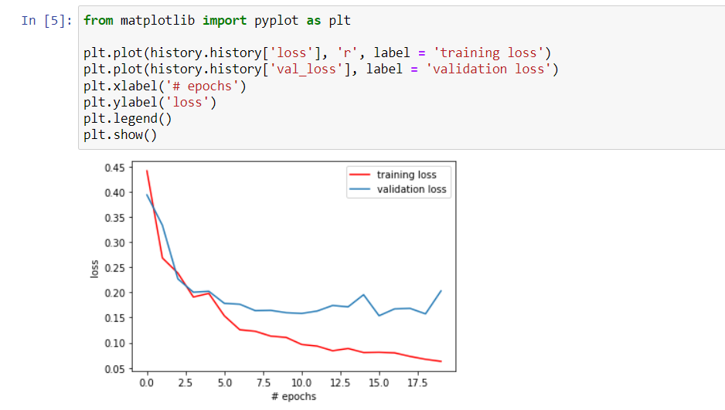

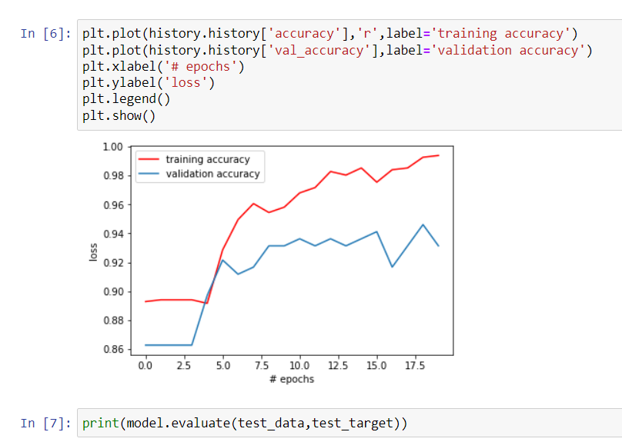

**3.4. Hasil Pengujian**

Pengujian dilakukan oleh 50 orang dengan waktu yang berbeda-beda, dengan aturan penilaian yaitu

|  |  |
| --- | --- |
| Gagal | Jika 3 detik tidak terdeteksi wajah atau masker |
| Sukses | Jika 3 detik terdeteksi wajah atau masker |

Maka, hasil yang diperoleh seperti dibawah ini:

|  |  |  |  |  |
| --- | --- | --- | --- | --- |
| **Percobaan Ke** | **Gambar** | **Waktu** | **Keterangan** | **Penyebab** |
| 1 |  | 15:00 | Sukses | - |
| 2 |  | 18:00 | Sukses | - |
| 3 |  | 22:00 | Gagal | Tidak Terdeteksi |
| 4 |  | 13:00 | Sukses | - |
| 5 |  | 22:00 | Gagal | Tidak Terdeteksi |
| 6 |  | 15:00 | Gagal | Salah Deteksi |
| 7 |  | 20:00 | Gagal | Tidak Terdeteksi |
| 8 |  | 14:00 | Sukses |  |
| 9 |  | 15:00 | Gagal | Salah Deteksi |
| 10 |  | 21:00 | Gagal | Tidak Terdeteksi |
| 11 |  | 20:00 | Gagal | Tidak Terdeteksi |
| 12 |  | 11:00 | Sukses |  |
| 13 |  | 15:00 | Sukses |  |
| 14 |  | 20:00 | Sukses |  |
| 15 |  | 21:00 | Sukses |  |
| 16 |  | 16:00 | Sukses |  |
| 17 |  | 07:00 | Sukses |  |
| 18 |  | 16:00 | Sukses |  |
| 19 |  | 17:00 | Sukses |  |
| 20 |  | 20:00 | Gagal | Tidak Terdeteksi |
| 21 |  | 18:00 | Gagal | Tidak Terdeteksi |
| 22 |  | 15:00 | Sukses |  |
| 23 |  | 22:00 | Sukses |  |
| 24 |  | 20:00 | Gagal | Salah Deteksi |
| 25 |  | 21:00 | Sukses |  |
| 26 |  | 20:00 | Gagal | Tidak Terdeteksi |
| 27 |  | 21:00 | Gagal | Tidak Terdeteksi |
| 28 |  | 22:00 | Sukses |  |
| 29 |  | 21:00 | Gagal | Salah Deteksi |
| 30 |  | 21:00 | Gagal | Tidak Terdeteksi |
| 31 |  | 14:00 | Sukses |  |
| 32 |  | 17:00 | Sukses |  |
| 33 |  | 20:00 | Sukses |  |
| 34 |  | 14:30 | Sukses |  |
| 35 |  | 15:23 | Sukses |  |
| 36 |  | 20:20 | Sukses |  |
| 37 |  | 20:32 | Sukses |  |
| 38 |  | 11:20 | Gagal | Tidak Terdeteksi |
| 39 |  | 12:00 | Sukses |  |
| 40 |  | 12:45 | Sukses |  |
| 41 |  | 12:48 | Sukses |  |
| 42 |  | 12:58 | Gagal | Tidak Terdeteksi |
| 43 |  | 13:00 | Sukses |  |
| 44 |  | 13:15 | Sukses |  |
| 45 |  | 13:30 | Sukses |  |
| 46 |  | 15:00 | Sukses |  |
| 47 |  | 17:00 | Gagal | Tidak Terdeteksi |
| 48 |  | 17:00 | Sukses |  |
| 49 |  | 22:00 | Gagal | Tidak Terdeteksi |
| 50 |  | 16:00 | Sukses |  |

Dari data diatas dapat dihitung akurasi nya yaitu

|  |  |  |  |  |  |
| --- | --- | --- | --- | --- | --- |
| Perhitungan Akurasi | = | 33 | x100% | = | 66% |
| 50 |  |

Kesimpulan yang di dapat adalah pengaruh dalam mendeteksi masker maupun non-masker dapat menghasilkan berbeda-beda tergantung dengan kondisi pencahayaan, warna masker, penggunaan kacamata, dan lain sebagainya.

# DAFTAR PUSTAKA

<https://www.gamelab.id/news/468-mengena-visual-studio-code>

https://indoml.com/2019/09/29/pengenalan-dan-panduan-jupyter-notebook-untuk-pemula/

http://dina_anggraini.staff.gunadarma.ac.id/Downloads/files/74892/Teknosi_Face+Recognation-DinaAnggraini.pdf